「高效率節能技術與設備廠商交流平台維運」及「碳盤查計算器系統維運及功能擴充」服務案
碳盤查計算器系統
系統操作手冊

案號：113121708-003
V1.0

台基寰宇股份有限公司
中華民國 113 年 11 月 30 日

文件修訂歷史
版本 | 制／修訂人員 | 變更內容摘要 | 頁數 | 提供日期
V1.0 | 王俊凱 | 初版制訂。 | All | 113.9.30
V2.0 | 林正祥 | 第二期功能制訂。 | All | 113.11.30

目 錄
1. 手冊使用說明 1
1.1. 使用說明 1
1.2. 操作環境說明 1
2. 系統說明 2
2.1. 系統功能架構 2
2.2. 使用者前台功能說明 3
2.3. 管理者後台功能說明 5

- 手冊使用說明
  - 使用說明
1.本手冊提供碳盤查計算器系統之功能操作說明。
2.本手冊之排版設計採用交叉參照方式編纂，使用者可依序閱讀以了解整體作業程序及功能，亦可透過目錄找到對您有幫助的主題。

  - 操作環境說明
本系統可於多種瀏覽器，包括 Firefox、Chrome、Safari，使用者不需要安裝其他軟體及外掛程式(Plug-in)。
可支援使用者可使用 1024 x 768像素以上任何解析度之電腦螢幕進行瀏覽。建議最佳瀏覽解析度為1280 x800，以獲得最佳瀏覽環境。

- 系統說明
  - 系統功能架構
本計畫依據需求訪談結果設計相關功能，可區分為使用者前台、管理者後台，系統功能架構如下圖所示。
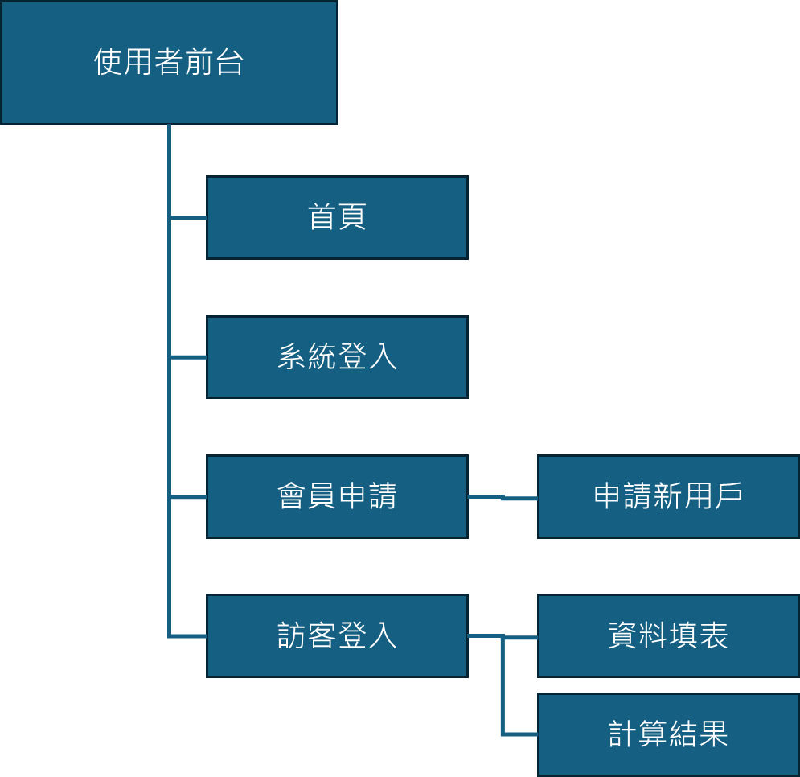

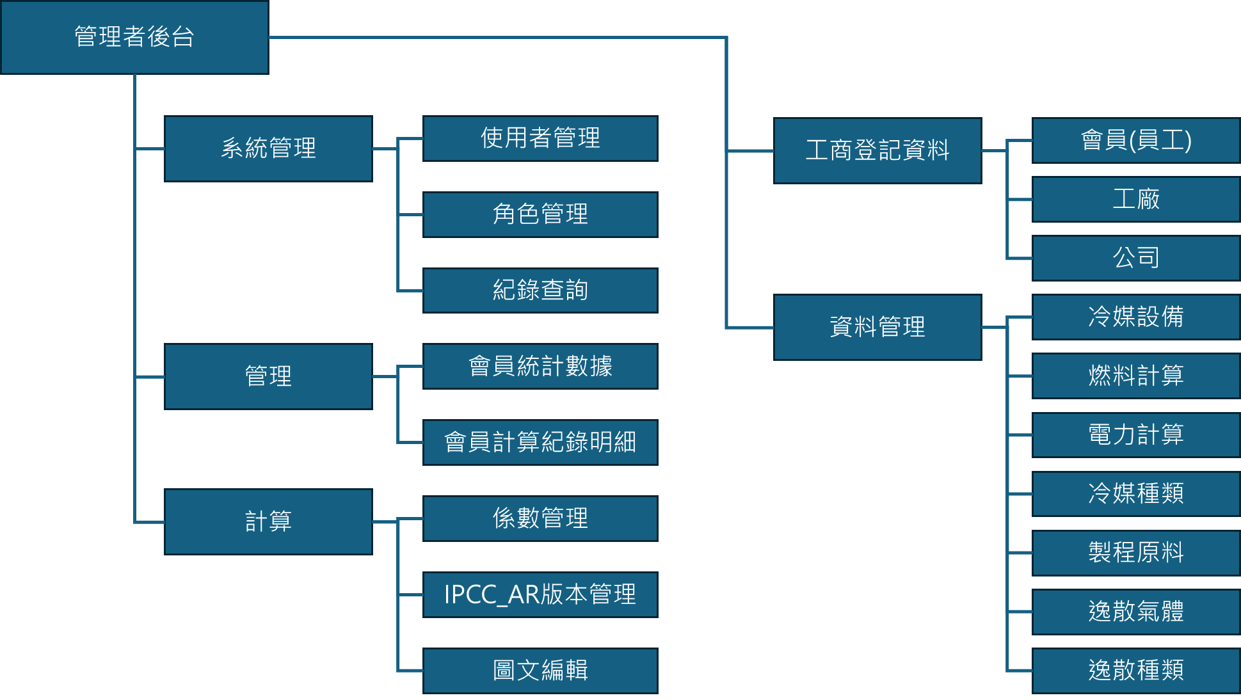

  - 使用者前台功能說明
系統登入介面如下，可點選會員申請按鈕，進行會員申請；若有申請過可輸入使用者帳號以及密碼進行登入。
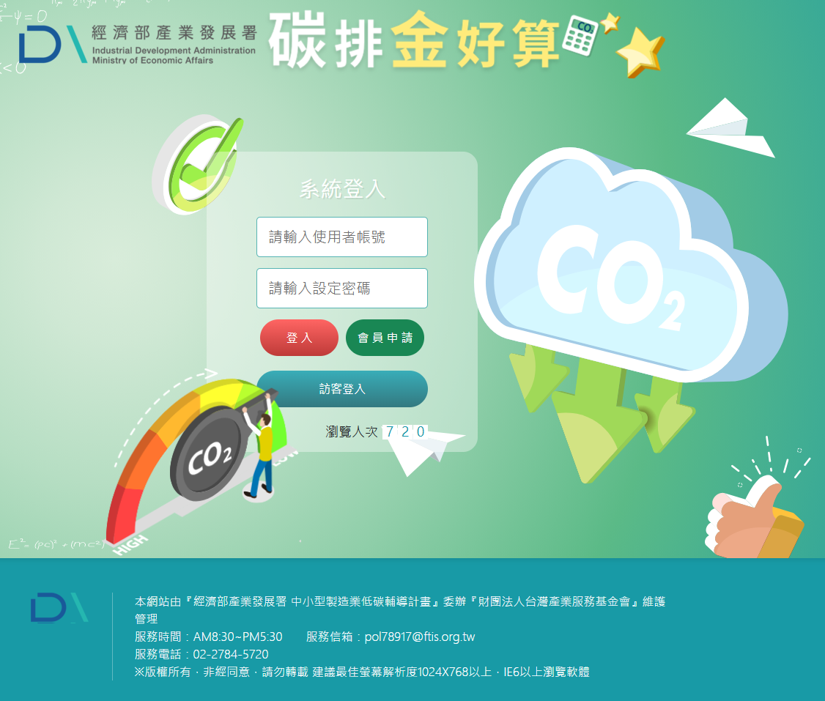
進行會員申請時，可輸入相關資料進行申請作業。
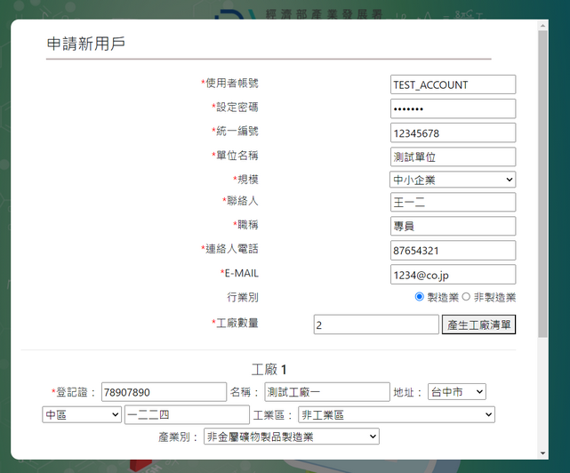
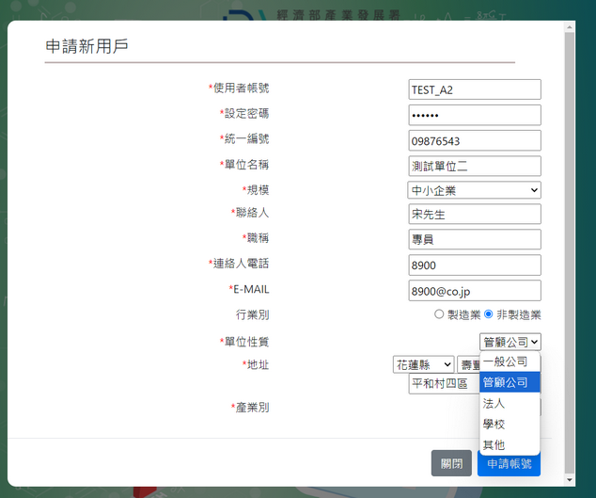
並製造業會員：需依所登記廠數填寫對應工廠資料(包括工廠名稱、工廠登記證、工廠地址、產業園區、產業別)。
以及非製造業會員：需填寫單位性質(包括一般公司/管顧公司/法人/學校/其他)。
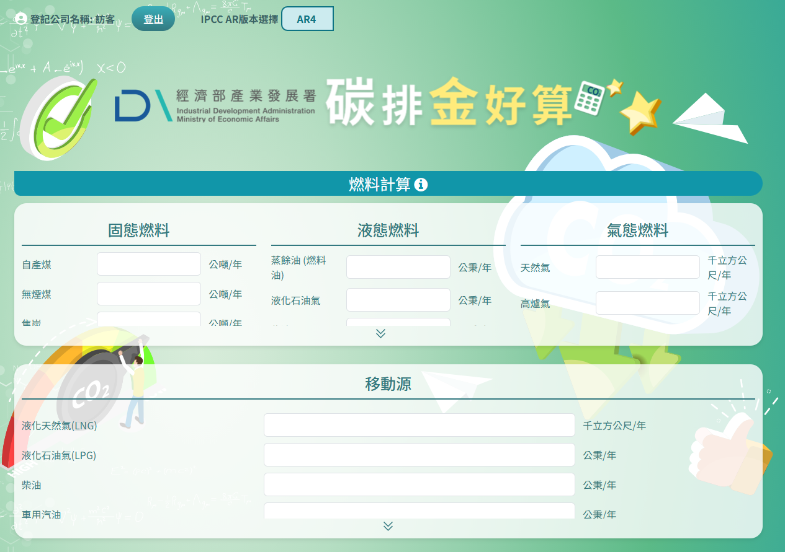
進入填寫資料後可進行專案儲存。
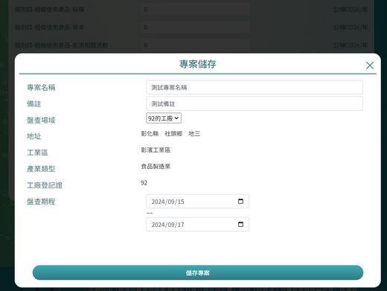

  - 管理者後台功能說明
管理者後台，藉由輸入帳號及密碼進入管理後台。
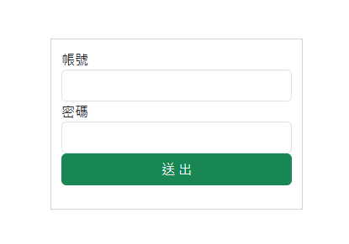

後台登入後可進行相關功能管理與編輯；包含使用者管理。
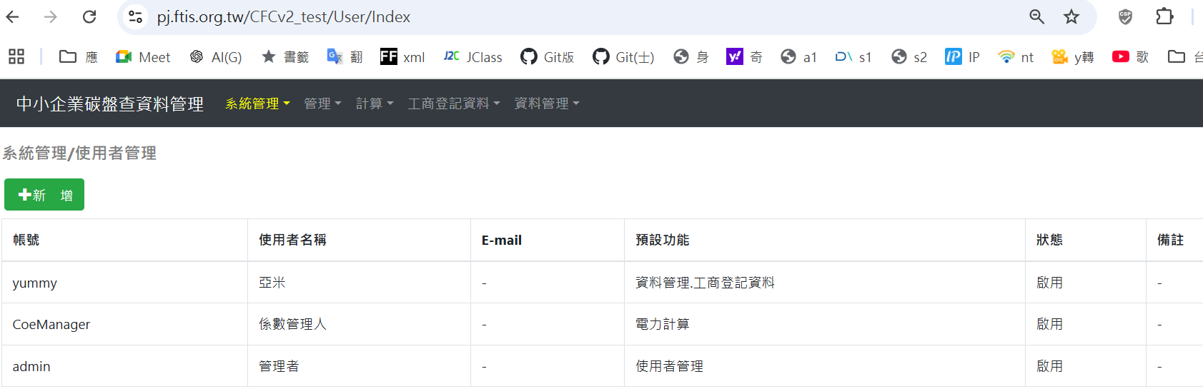
會員資料維護畫面。
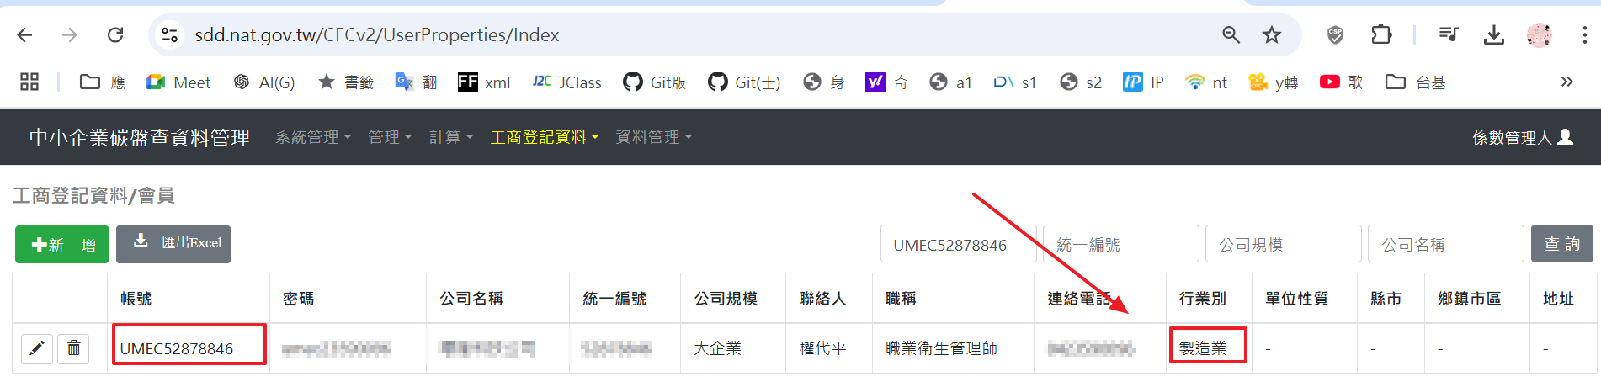
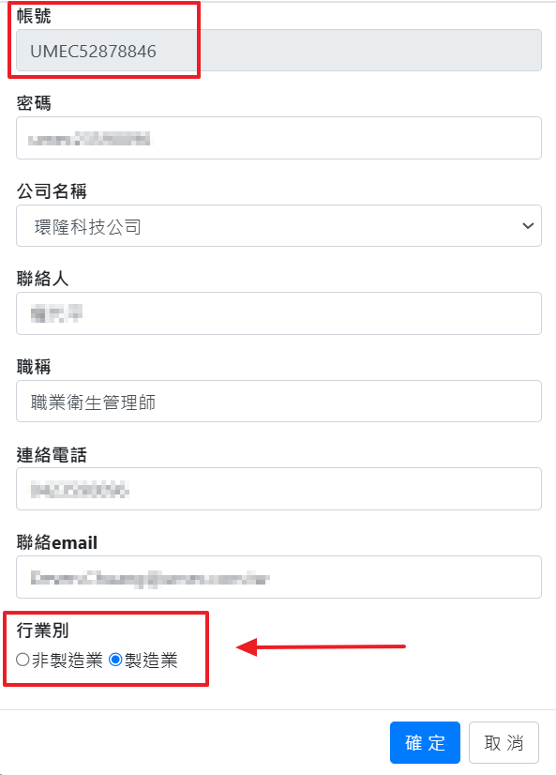

製造業會員工廠設定
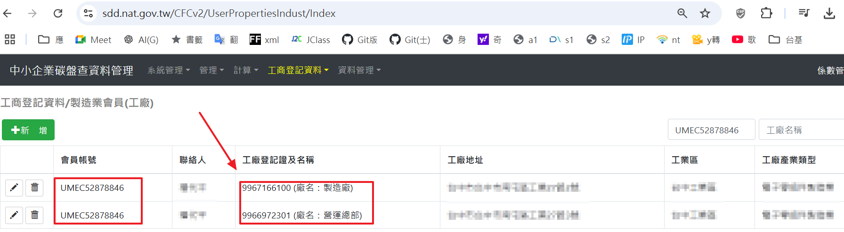
會員匯出清單
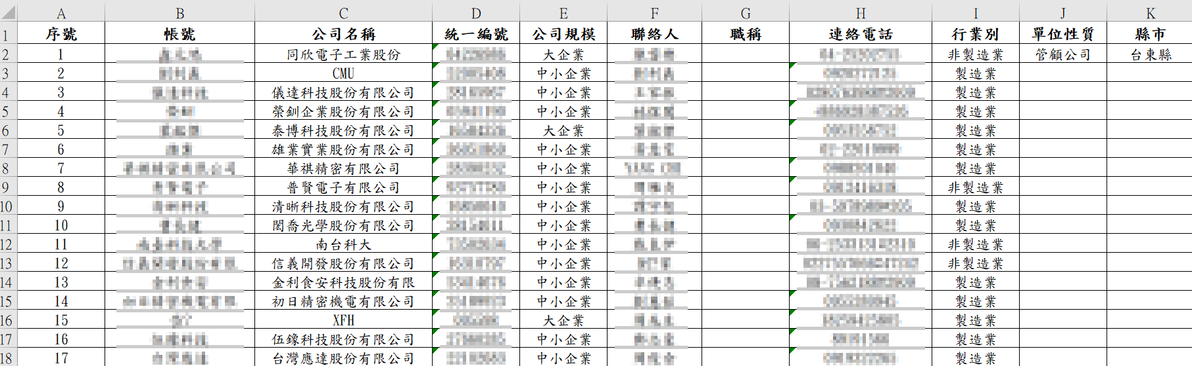
工廠基本資料維護畫面。
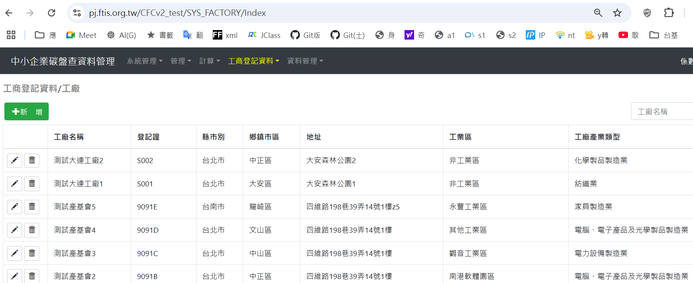
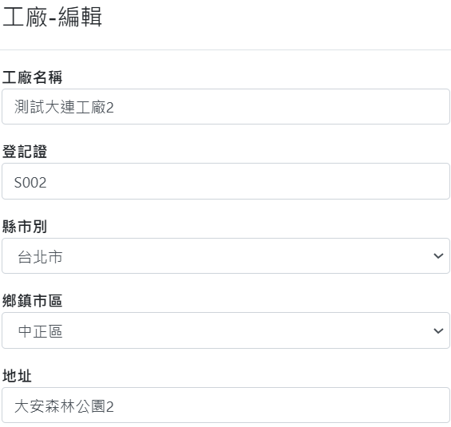
公司基本資料維護畫面。
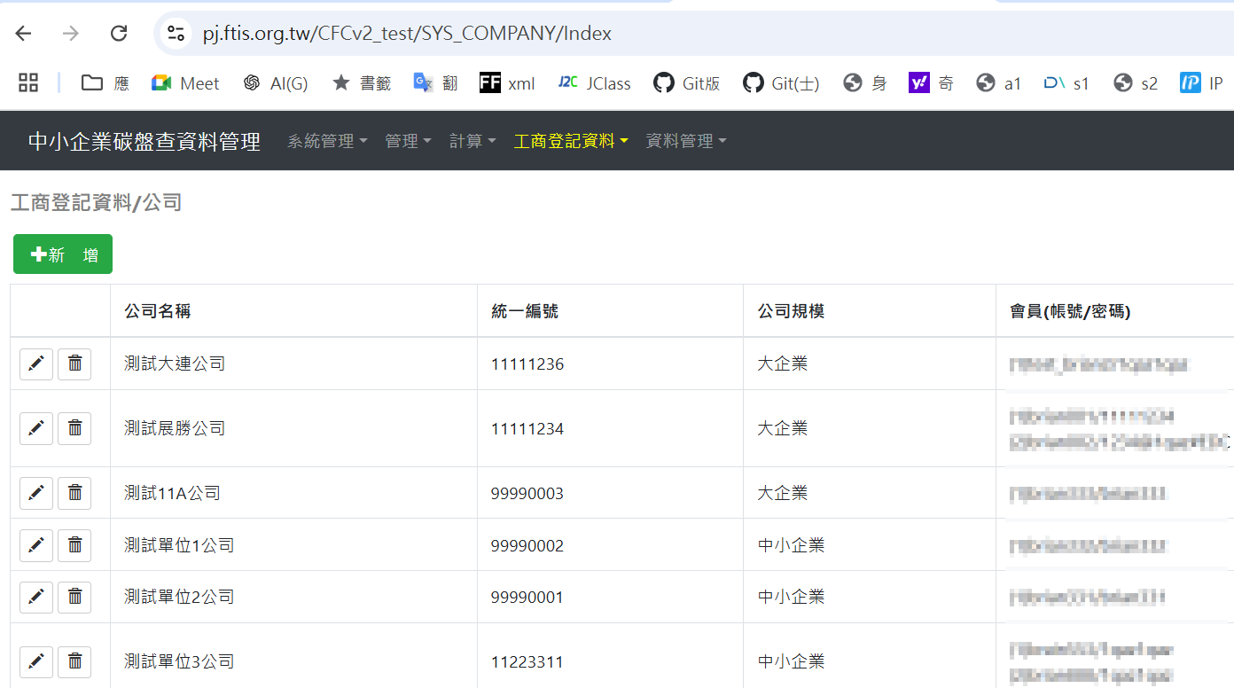
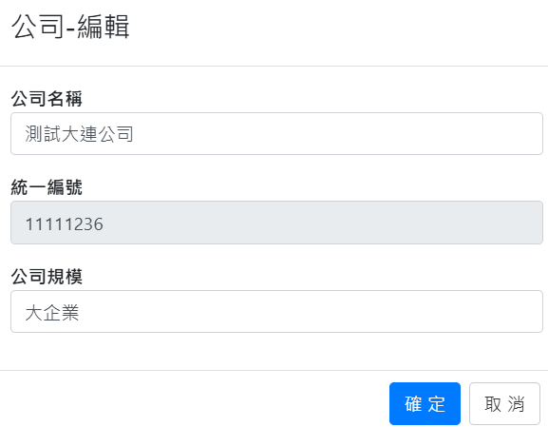
會員計算紀錄畫面。
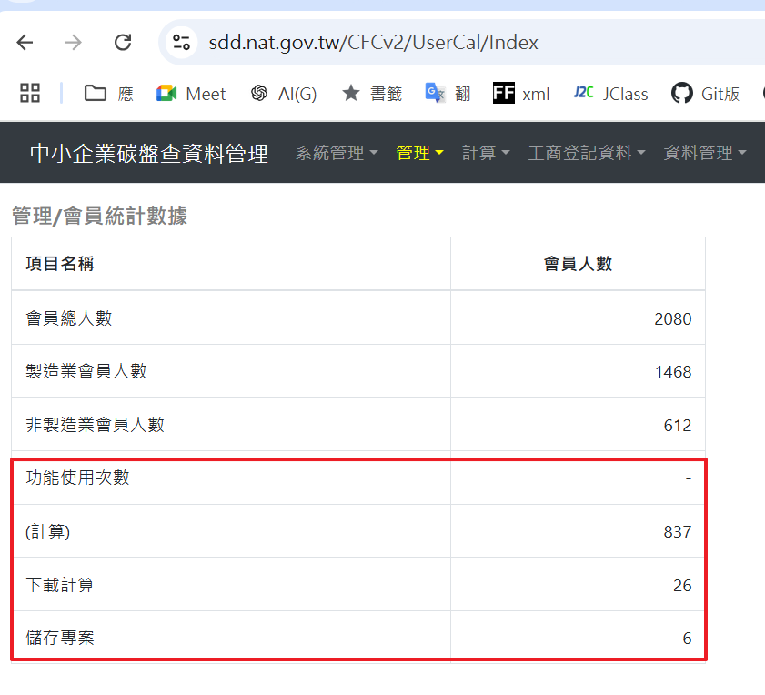
數據分析面板
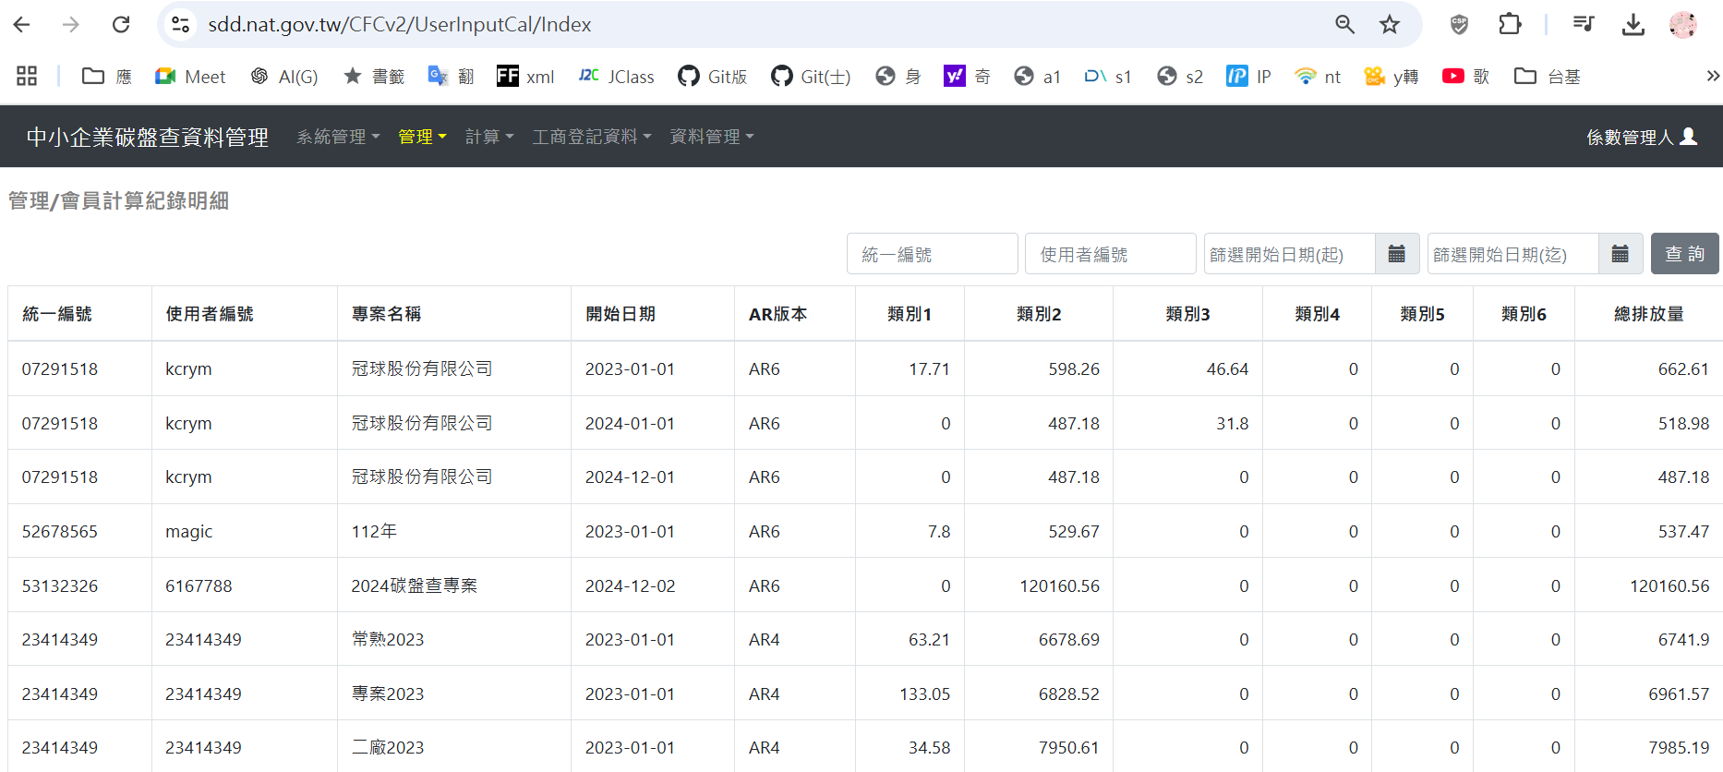
個案工廠比較(專案盤查清冊檔案下載)
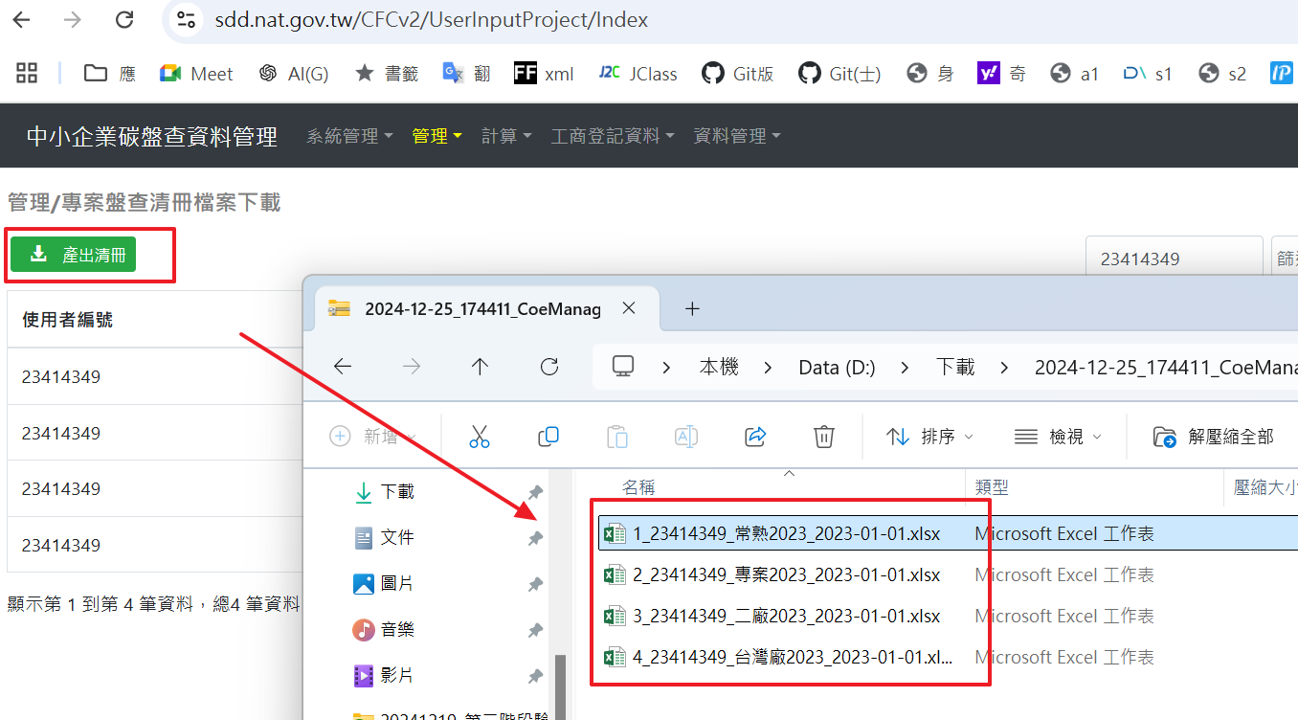
係數管理功能。
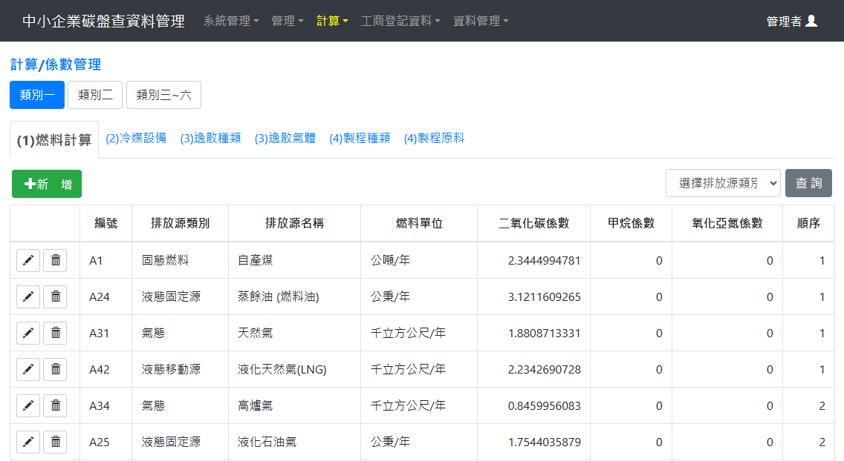
IPCC_AR版本管理功能
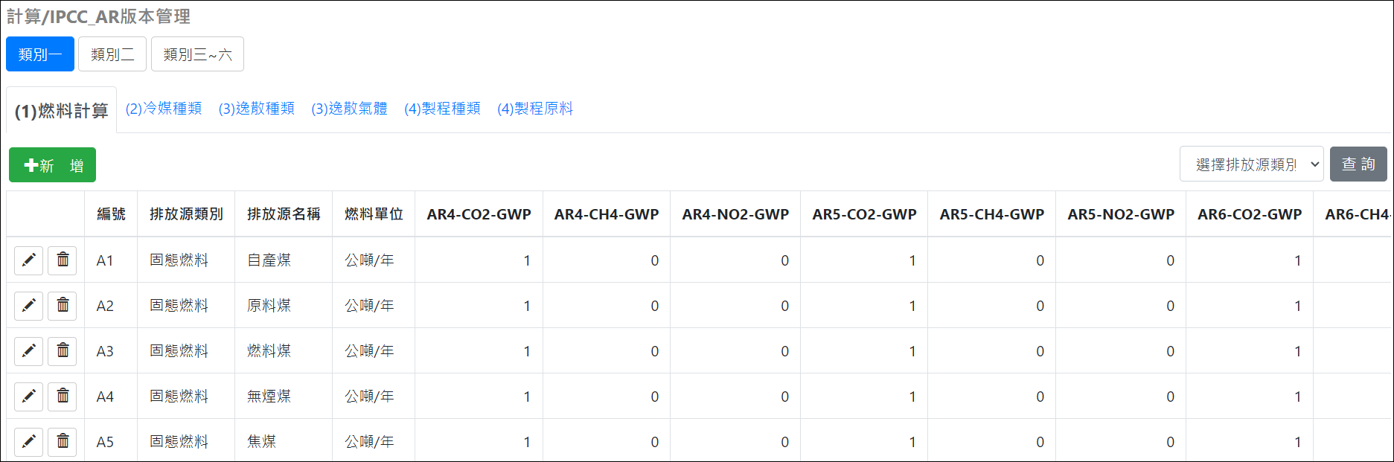
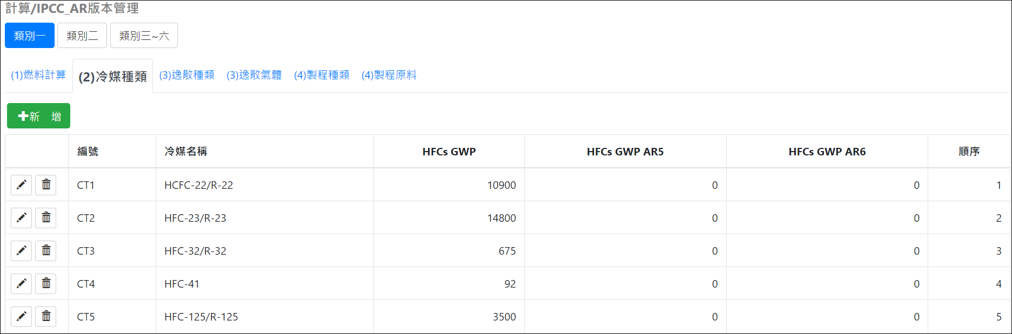
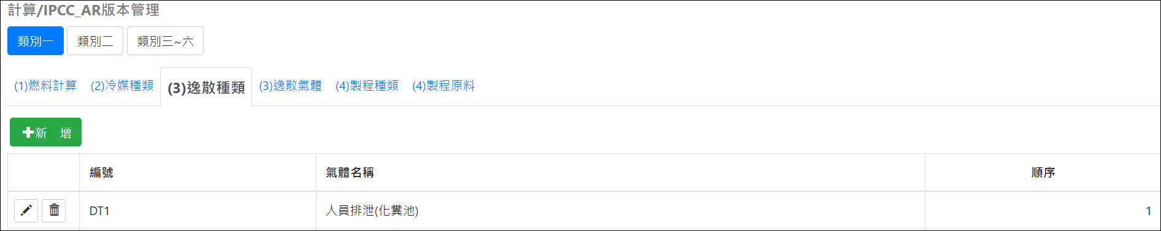
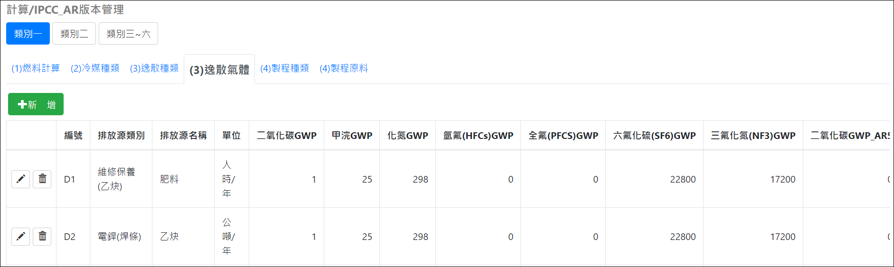
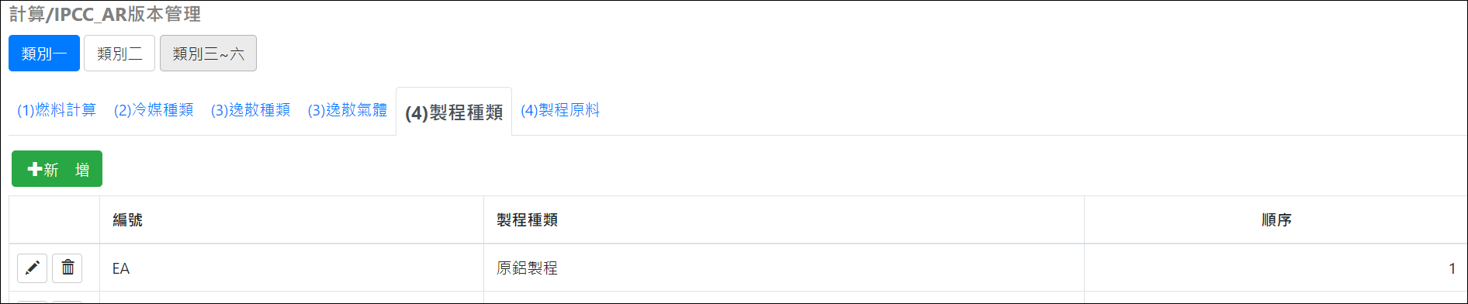
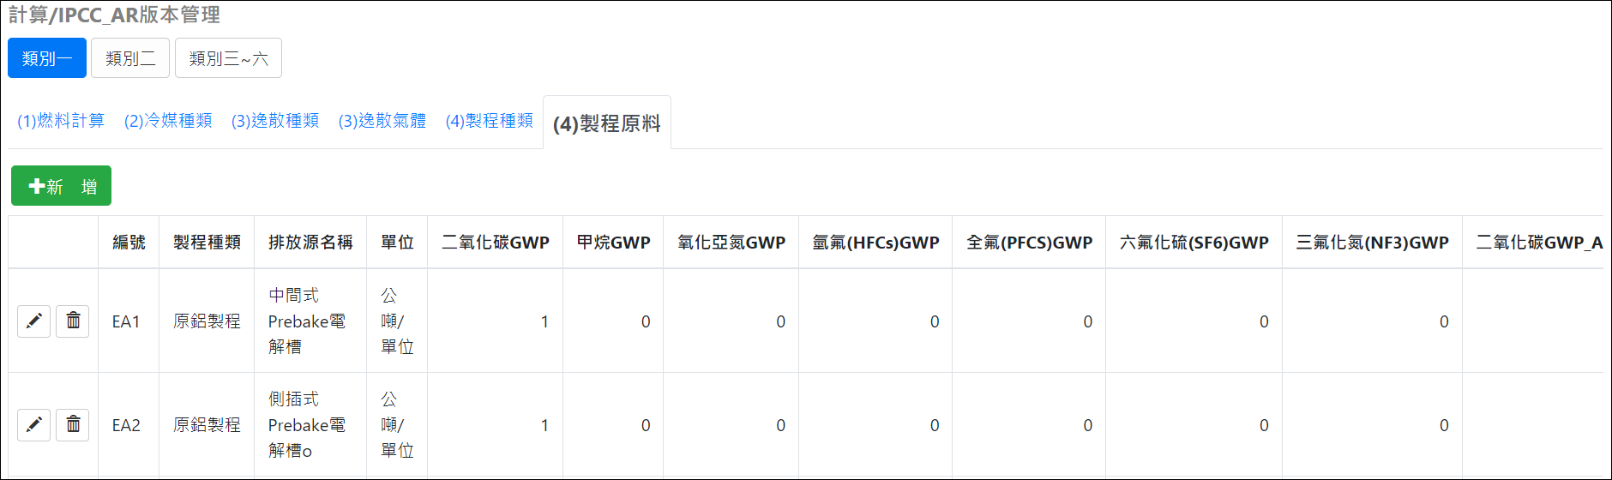
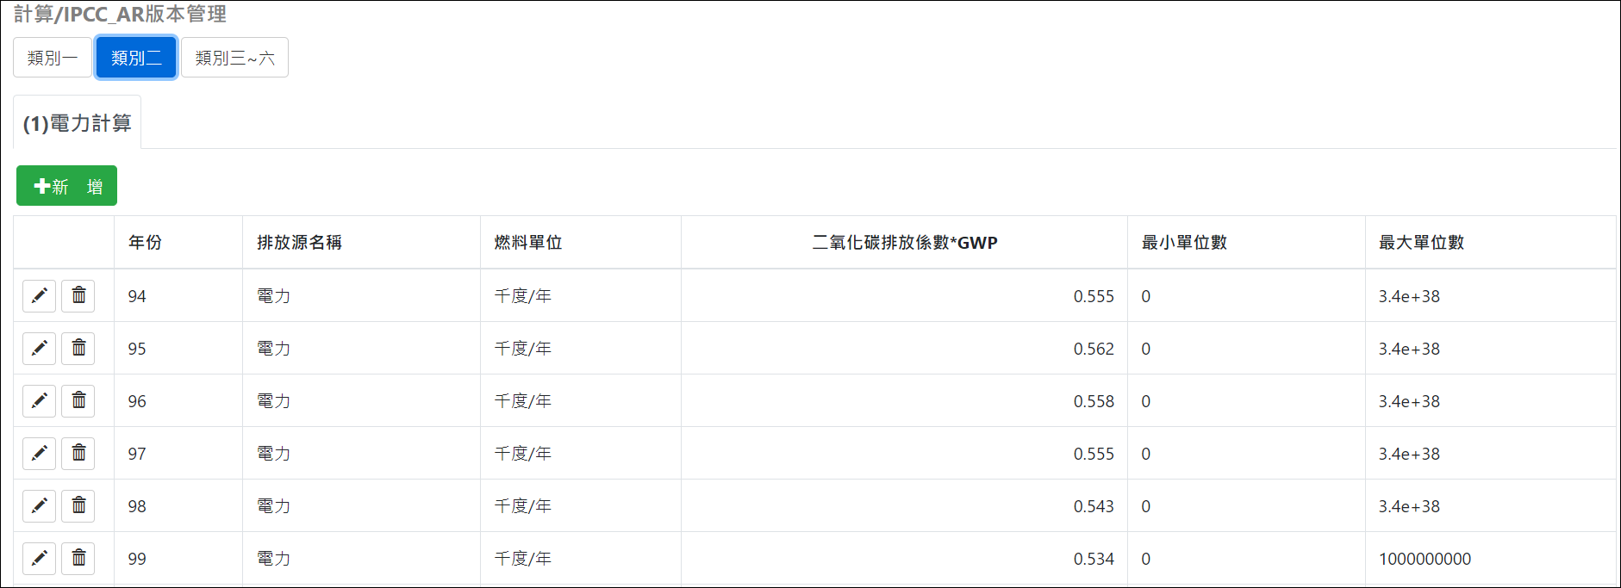
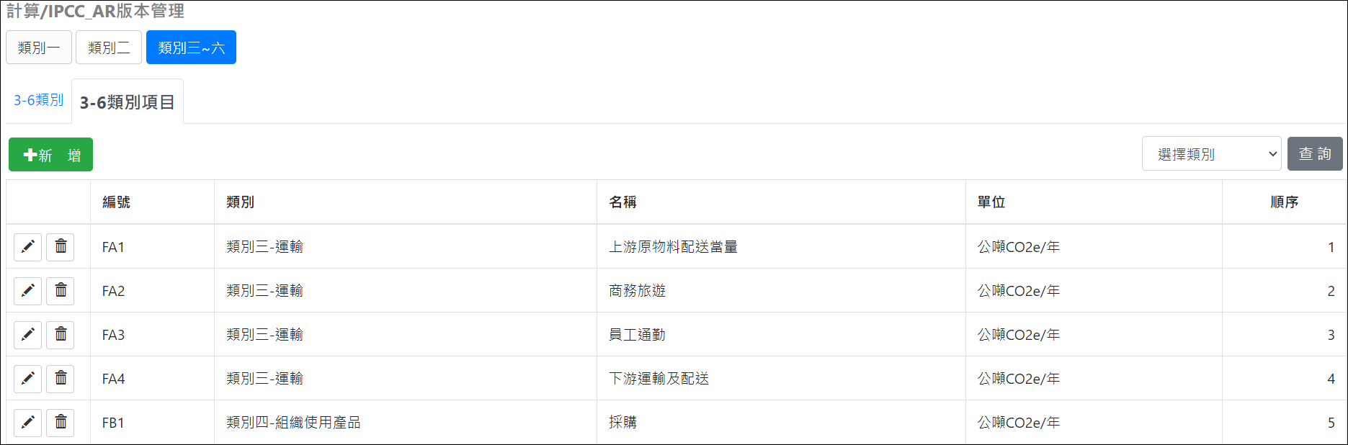

圖文編輯功能
